ONLINEVAAZ
Allah’ın Yardım Ettiğine Mağlubiyet Yoktur
27 Ağustos 2021
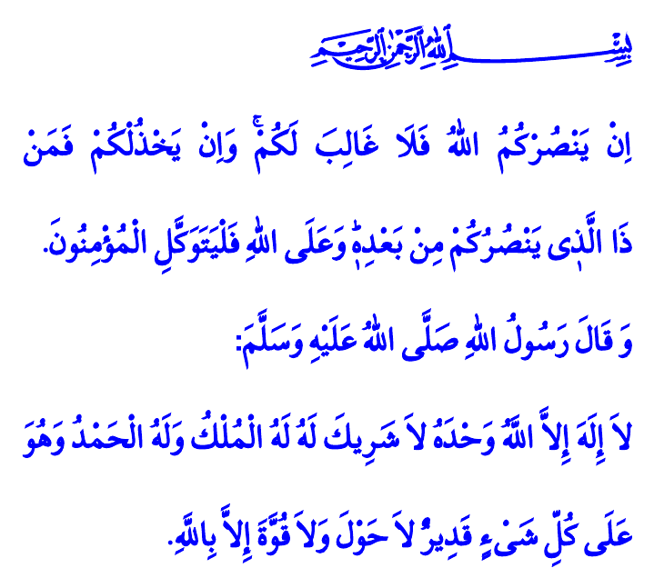
Muhterem Müslümanlar!
Okuduğum ayet-i kerimede Yüce Rabbimiz şöyle buyuruyor: “Allah size yardım ederse artık sizi yenecek hiçbir kimse yoktur; eğer sizi yardımsız bırakırsa O’ndan sonra size kim yardım edebilir? Müminler yalnız Allah’a güvensinler.”
Okuduğum hadis-i şerifte Sevgili Peygamberimiz (s.a.s) şöyle buyuruyor: “Allah’tan başka ilâh yoktur, O’nun ortağı da yoktur. Mülk ve hamd O’na aittir. O her şeye kâdirdir. Güç ve kuvvete ancak Allah’ın yardımı ile erişilir.”
Aziz Müminler!
Henüz Hz. Ömer’in hilafet yıllarıydı. Cenâb-ı Hakk’ın yardımı, İyâz b. Ganem komutasındaki sahabe-i kiram efendilerimizin cesaret ve fedakârlığıyla Diyarbakır fethedilmiş, Anadolu’muzun kapıları İslam’a açılmıştı. Yine böyle bir Ağustos günü Malazgirt zaferiyle Anadolu, İslam’ın ve Müslümanların ebedi yurdu oldu. O günden bugüne şehit kanlarıyla sulanmış bu mukaddes topraklar, hak ve hakikatin, güven ve cesaretin, huzur ve barışın sembolü, zalimin hasmı, mazlumun umudu oldu.
Kıymetli Müslümanlar!
Şanlı tarihimiz şahittir ki ecdadımızın gayesi, kuru bir kavga, basit bir cihangirlik davası değildir. Cennetmekân ecdadımız “ya muzaffer olur gayeme ulaşırım; ya da şehit olur cennete girerim” düşüncesiyle sefere çıkmıştır. Allah! Allah! nidalarıyla, biraz sonra öleceğini bile bile ve en ufak bir tereddüt göstermeden vatanını müdafaa etmiştir. İ’lâ-yi kelimetullah yani Allah’ın sözünü yüceltmek, adalet ve merhameti bütün cihana hâkim kılmak için zaferden zafere koşmuştur. İçinde bulunduğumuz Ağustos ayındaki nice zaferlere bizi ulaştıran, işte bu ruhtur. Malazgirt’te, Mohaç’ta, Sakarya’da, Büyük Taarruz’da, bütün terör örgütleriyle ve şer güçleriyle mücadelemizde hep aynı ruh vardır.
Değerli Müminler!
Bugün bize düşen, bu ruhu diri tutmak, yaşatmak ve yüceltmektir. Birliğimizden, beraberliğimizden ve kardeşliğimizden ödün vermemektir. Bizi biz yapan, bizi millet yapan değerlerin etrafında sımsıkı kenetlenmektir. Unutmayalım ki Allah Teâlâ’nın yardım ettiğine galip gelecek hiçbir güç yoktur.
Bu vesileyle Hz. Âdem (a.s)’dan günümüze kadar i’lâ-yi kelimetullah aşkıyla yanıp tutuşan, mukaddesat uğruna canını feda eden aziz şehitlerimize ve Hakk’a yürüyen kahraman gazilerimize Yüce Rabbimden rahmet diliyorum.
Kaynaklar
Âl-i İmrân, 3/160.
Müslim, Mesâcid, 139.
Kaynak: Diyanet İşleri Başkanlığı

